PHIẾU HỌC TẬP CHỦ ĐỘNG (PHT) - C# CĂN BẢN
Môn học: FIT4016: Thiết kế, Lập trình Back-End
Học phần: C# Căn Bản (Chương 1)

PHIẾU HỌC TẬP C# [01] - C# LÀ GÌ? CÁC KHÁI NIỆM CỐT LÕI
Họ và tên: Nguyễn Hồng Sơn
Lớp: CNTT 18-09
Video đã xem (Link): https://www.youtube.com/watch?v=2FvmFZo9Bvw&t=274s

1. Kiến thức cốt lõi (Tóm tắt bằng lời của bạn)
Sau khi xem video, hãy trả lời các câu hỏi sau:
1.1 C# là gì?
- C# là viết tắt của: C Sharp (khai báo)
- C# được phát triển bởi: Microsoft
- C# chạy trên nền tảng: .NET Framework / .NET Core
- Vai trò của C# trong lập trình back-end là gì?
Dùng để xây dựng web server, API, xử lý dữ liệu, kết nối database, viết hệ thống back-end với ASP.NET Core và C# mạnh vì hiệu năng cao, an toàn kiểu, dễ bảo trì.
1.2 So sánh C# với các ngôn ngữ khác
Hãy điền vào bảng so sánh sau:
Ngôn ngữ | Nền tảng | Lĩnh vực sử dụng | Ưu điểm
C# | .NET | Back-End, Web API, Game (Unity), Enterprise | Nhanh, ổn định, an toàn kiểu, mạnh với ASP.NET Core
PHP | Web Server | Web back-end | Dễ triển khai, hosting rẻ, cộng đồng lớn
Java | JVM
  Enterprise, hệ thống lớn
  Đa nền tảng mạnh, ổn định, chuẩn doanh nghiệp
Python |  | AI, Data Science | Thư viện AI mạnh, cú pháp dễ học
  Đa nền tảng

1.3 Vai trò của C# trong mô hình Client-Server
Hãy điền vào sơ đồ sau:
Client (Trình duyệt)
↓ (HTTP Request)
[Web Server chạy ngôn ngữ: C# / ASP.NET Core]
↓ (HTTP Response: HTML/JSON
Client nhận dữ liệu hiển thị

Câu hỏi: Tại sao C# lại được sử dụng cho phần server-side thay vì client-side?
Vì server-side cần xử lý logic nặng, tính toán, truy vấn database, bảo mật… C# mạnh ở hiệu năng, độ ổn định và công nghệ ASP.NET Core tối ưu cho phần server-side còn Client-side chạy trên trình duyệt nên chỉ hỗ trợ JavaScript.

2. Ví dụ thực hành (Chuẩn bị môi trường)
Kịch bản: Bạn sẽ cài đặt môi trường C# và chạy chương trình "Hello World" đầu tiên.

2.1 Các bước chuẩn bị
// TODO 1: Cài đặt Visual Studio Community (hoặc Visual Studio Code + .NET SDK)
- Tải từ: https://visualstudio.microsoft.com/vs/community/
- Hoặc dùng: https://code.visualstudio.com/ + https://dotnet.microsoft.com/download

// TODO 2: Tạo project C# console mới
Nếu dùng Visual Studio:
File → New → Project → Console App (.NET) → Đặt tên: HelloWorldCSharp
Nếu dùng Terminal (VS Code):
dotnet new console -n HelloWorldCSharp cd HelloWorldCSharp
cd HelloWorldCSharp

// TODO 3: Mở file Program.cs vừa được tạo

2.2 Viết chương trình đầu tiên
Code mẫu (Starter Code):
// TODO 1: Khai báo namespace
using System;

// TODO 2: Khai báo class
class Program
{

// TODO 3: Khai báo Main method (điểm khởi đầu của chương trình)
static void Main()
{

// TODO 4: In ra một thông điệp
Console.WriteLine("Chào mừng đến với C#!");

// TODO 5: Khai báo 3 biến và hiển thị chúng
string ten = "Nguyễn Văn A"; // Chuỗi ký tự
int tuoi = 20; // Số nguyên
double diem = 8.5; // Số thực
Console.WriteLine("Tên: " + ten);
Console.WriteLine("Tuổi: " + tuoi);
Console.WriteLine("Điểm: " + diem);
// TODO 6: Sử dụng string interpolation (cách hiện đại)
Console.WriteLine($"Thông tin: {ten}, tuổi {tuoi}, điểm {diem}");
}
}

// TODO: Chạy chương trình
Trong Visual Studio:
Nhấn F5 hoặc Ctrl + F5
Trong Terminal:
dotnet run

3. Yêu cầu Bằng chứng (Proof of Work)
A. Ảnh chụp màn hình Kết quả:
Chụp ảnh màn hình console hiển thị output sau khi chạy chương trình.
(Dán ảnh chụp màn hình của bạn vào đây)
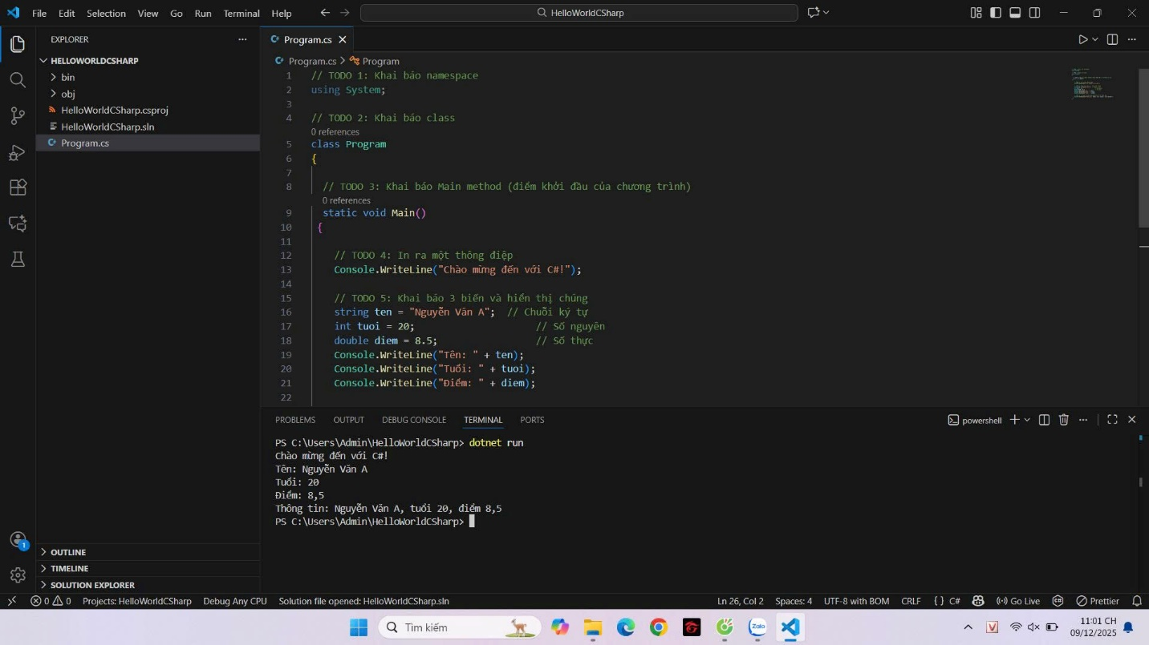

B. Code đã hoàn thiện:
Dán toàn bộ code của file Program.cs mà bạn đã viết.
(Dán code của bạn vào đây)
// TODO 1: Khai báo namespace
using System;

// TODO 2: Khai báo class
class Program
{

// TODO 3: Khai báo Main method (điểm khởi đầu của chương trình)
static void Main()
{

// TODO 4: In ra một thông điệp
Console.WriteLine("Chào mừng đến với C#!");

// TODO 5: Khai báo 3 biến và hiển thị chúng
string ten = "Nguyễn Văn A"; // Chuỗi ký tự
int tuoi = 20; // Số nguyên
double diem = 8.5; // Số thực
Console.WriteLine("Tên: " + ten);
Console.WriteLine("Tuổi: " + tuoi);
Console.WriteLine("Điểm: " + diem);

// TODO 6: Sử dụng string interpolation (cách hiện đại)
Console.WriteLine($"Thông tin: {ten}, tuổi {tuoi}, điểm {diem}");
}
}
4. Câu hỏi Phản biện (Bắt buộc)
Một điều tôi chưa hiểu rõ hoặc muốn hỏi thêm về chủ đề này:
(Bắt buộc phải đặt 1 câu hỏi. Ví dụ: "Tại sao cần phải có namespace? Nó là gì?", "Sự khác biệt giữa Console.WriteLine() và Console.Write() là gì?", "Tại sao hàm Main phải là static?")
Câu hỏi: “Tại sao trong chương trình C# chúng ta cần phải khai báo kiểu dữ liệu (string, int, double) trước khi gán giá trị cho biến?”
Trả lời: Vì C# là ngôn ngữ lập trình kiểu tĩnh (static typing). Điều đó nghĩa là mỗi biến phải có kiểu dữ liệu rõ ràng để trình biên dịch biết cách quản lý bộ nhớ, kiểm tra lỗi và đảm bảo giá trị gán vào biến là hợp lệ. Nếu không khai báo kiểu, chương trình sẽ không biết biến đó dùng để chứa kiểu dữ liệu gì và sẽ báo lỗi khi biên dịch.

PHIẾU HỌC TẬP C# [02] - CÁC CẤU TRÚC ĐIỀU KHIỂN VÀ
VÒNG LẶP
Họ và tên: Nguyễn Hồng Sơn
Lớp: CNTT 18-09
Video đã xem (Link): https://www.youtube.com/watch?v=URdACWHvc8A

1. Kiến thức cốt lõi (Các cú pháp quan trọng)
Sau khi xem video, hãy hoàn thành bảng sau:

Cấu trúc | Cú pháp C# | Mục đích | Ví dụ
if...else | if (điều kiện) { ... } else { ... } | Rẽ nhánh xử lý theo điều kiện đúng/sai | int tuoi = 18;  if (tuoi >= 18)  {  Console.WriteLine("Bạn đã đủ 18 tuổi");  }  else  {  Console.WriteLine("Bạn chưa đủ 18 tuổi");
switch | switch (biến) { case:  break; } | Dùng cho các giá trị rời rạc, rõ ràng | int thu = 3;  switch (thu)  {  case 2:  Console.WriteLine("Hôm nay là Thứ Hai");  break;  case 3:  Console.WriteLine("Hôm nay là Thứ Ba");  break;  default:  Console.WriteLine("Ngày khác");  break;  }
for | for (int i = 0; i < n; i++) { } | Lặp khi biết trước số lần lặp | for (int i = 1; i <= 5; i++)  {  Console.WriteLine($"Lần lặp: {i}");  }
while | while (điều kiện) { } | Lặp khi điều kiện còn đúng | int i = 0;  while (i < 3)  {  Console.WriteLine($"Giá trị i = {i}");  i++;  }
do...while | do { } while (điều kiện); | Chạy ít nhất một lần rồi mới kiểm tra điều kiện | int so;  do  {  Console.Write("Nhập số (1–10): ");  so = int.Parse(Console.ReadLine());  }  while (so < 1 || so > 10);  Console.WriteLine("Bạn đã nhập hợp lệ!");

2. Ví dụ thực hành (Bắt buộc)
Kịch bản: Bạn sẽ tạo một chương trình quản lý điểm sinh viên đơn giản sử dụng if/else và vòng lặp.

Code Khởi đầu (Starter Code):
using System;

class Program

{

static void Main()

{

Console.WriteLine("=== Chương trình Xếp loại Sinh viên ===\n");
// TODO 1: Khai báo biến thông tin sinh viên

// string hoVaTen = "Nguyễn Văn A"; (Thay bằng tên của bạn)

// double diem = 7.5; (Thay bằng điểm của bạn)

// TODO 2: In ra thông tin sinh viên

// Console.WriteLine($"Họ tên: {hoVaTen}");

// Console.WriteLine($"Điểm: {diem}\n");

// TODO 3: Viết cấu trúc if/else if/else để xếp loại

// Tiêu chí:

// - Nếu điểm >= 8.5 => "Giỏi"

// - Nếu điểm >= 7.0 => "Khá"

// - Nếu điểm >= 5.5 => "Trung bình"

// - Nếu điểm < 5.5 => "Yếu"
// (Viết code của bạn tại đây)

// TODO 4: Viết vòng lặp for để in ra bảng điểm của 3 sinh viên

// Gợi ý: Tạo 2 mảng lưu tên và điểm, rồi dùng for để duyệt

string[] tenSV = { "Nguyễn Văn A", "Trần Thị B", "Lê Văn C" }; double[] diemSV = { 8.5, 7.2, 5.8 };

Console.WriteLine("\n=== Bảng Điểm ==="); for (int i = 0; i < tenSV.Length; i++)
{

// TODO 5: In ra tên, điểm và xếp loại của từng sinh viên

// (Viết code của bạn tại đây)

}

// TODO 6: (Tùy chọn) Dùng while loop để tính tổng điểm

// Gợi ý: Duyệt mảng diemSV và cộng tất cả lại double tongDiem = 0;
int j = 0

while (j < diemSV.Length)

{

// (Viết code của bạn tại đây) j++;
}

Console.WriteLine($"\nTổng điểm: {tongDiem}"); Console.WriteLine($"Điểm trung bình: {tongDiem / diemSV.Length:F2}");
}

}

3. Yêu cầu Bằng chứng (Proof of Work)
- Code đã hoàn thiện: Dán toàn bộ code của file Program.cs.

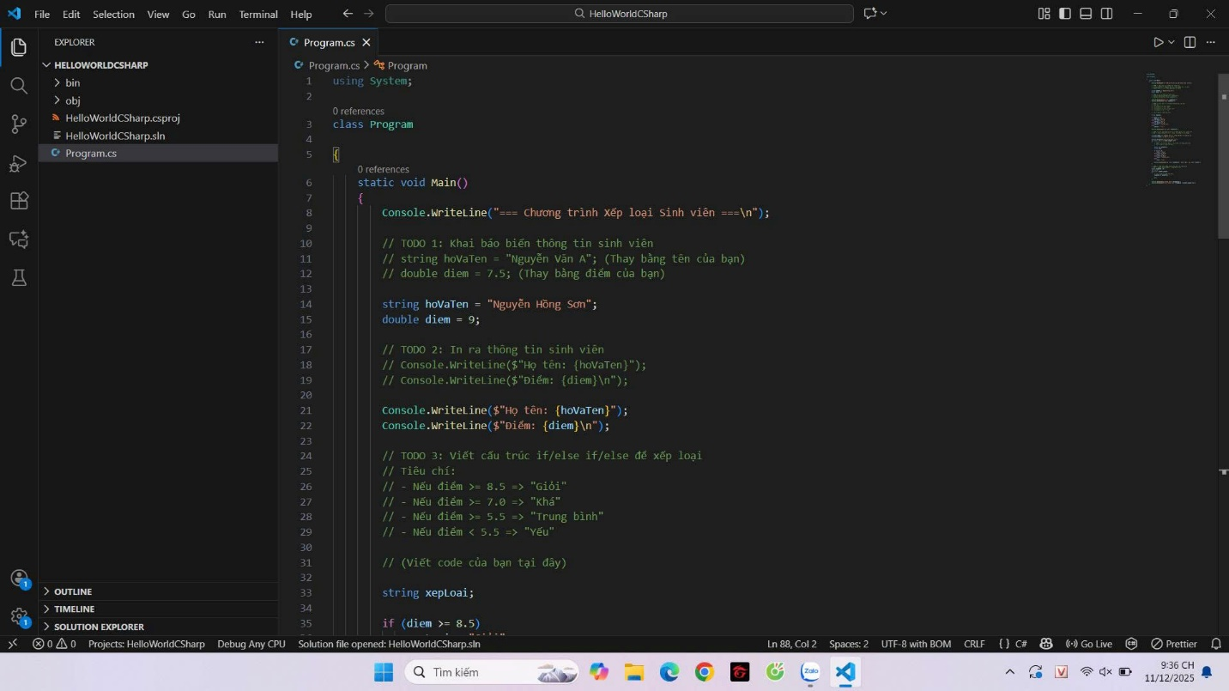
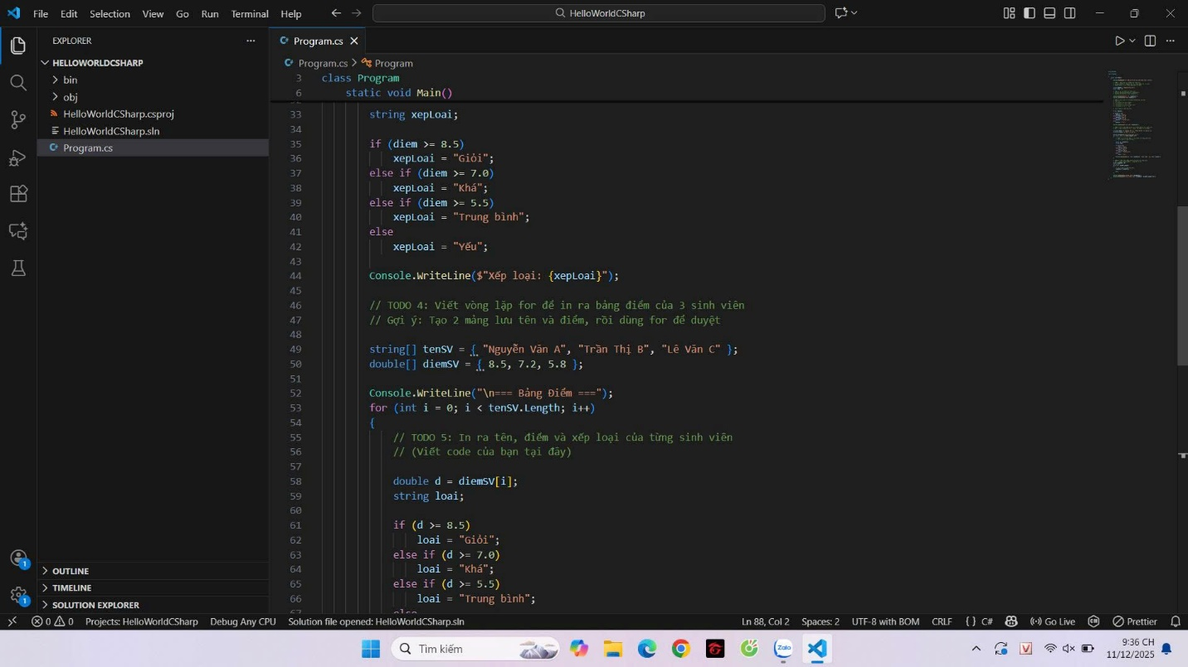
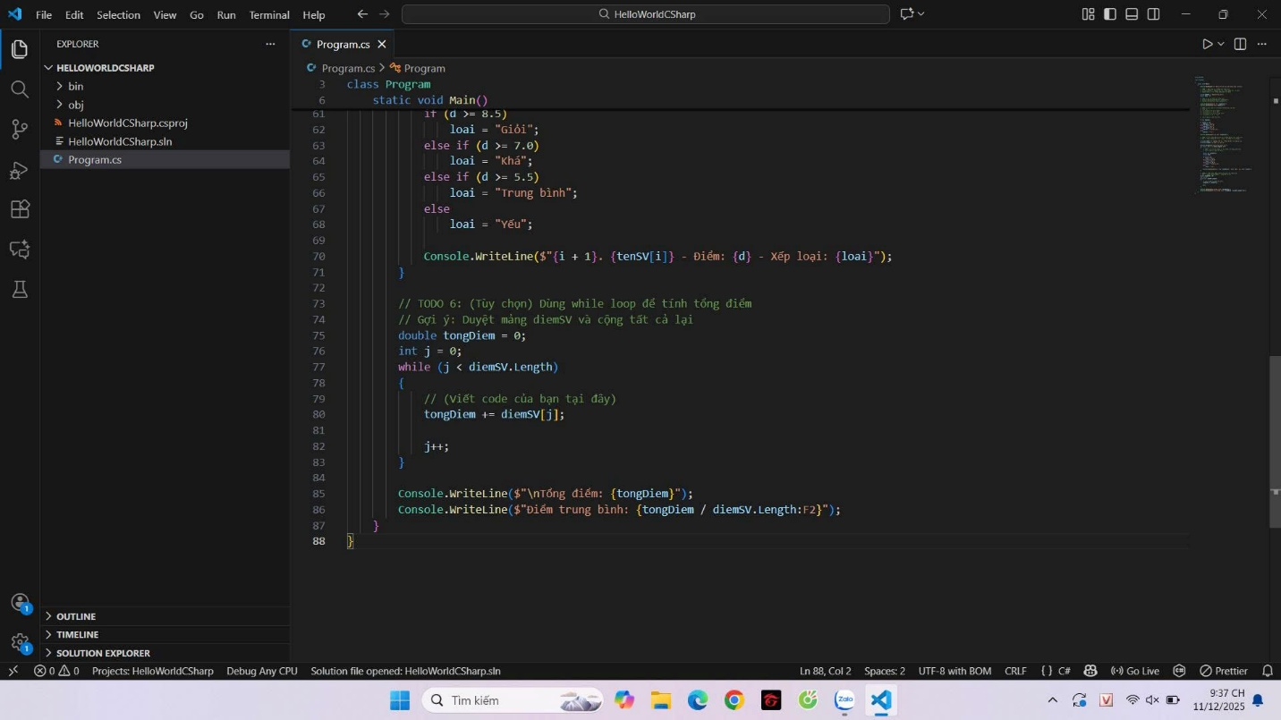

- Ảnh chụp màn hình Kết quả: Chạy chương trình và chụp ảnh output.

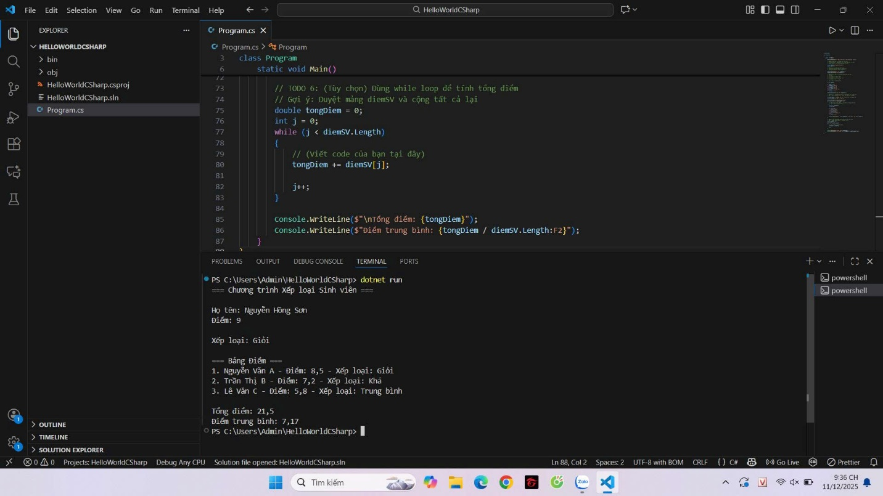

4. Câu hỏi Phản biện (Bắt buộc)
Một điều tôi chưa hiểu rõ hoặc muốn hỏi thêm:

(Ví dụ: "Sự khác biệt giữa for và while là gì? Khi nào dùng cái nào?", "Tại sao cần mảng? Nó dùng để làm gì?")

Câu hỏi: Tại sao cần dùng câu lệnh else khi viết cấu trúc if–else?
Trả lời: Câu lệnh else giúp xử lý trường hợp khi điều kiện trong if không thỏa mãn.
Nếu không có else, chương trình sẽ không làm gì trong tình huống điều kiện sai, dễ dẫn đến thiếu thông tin hoặc hành vi không mong muốn.

